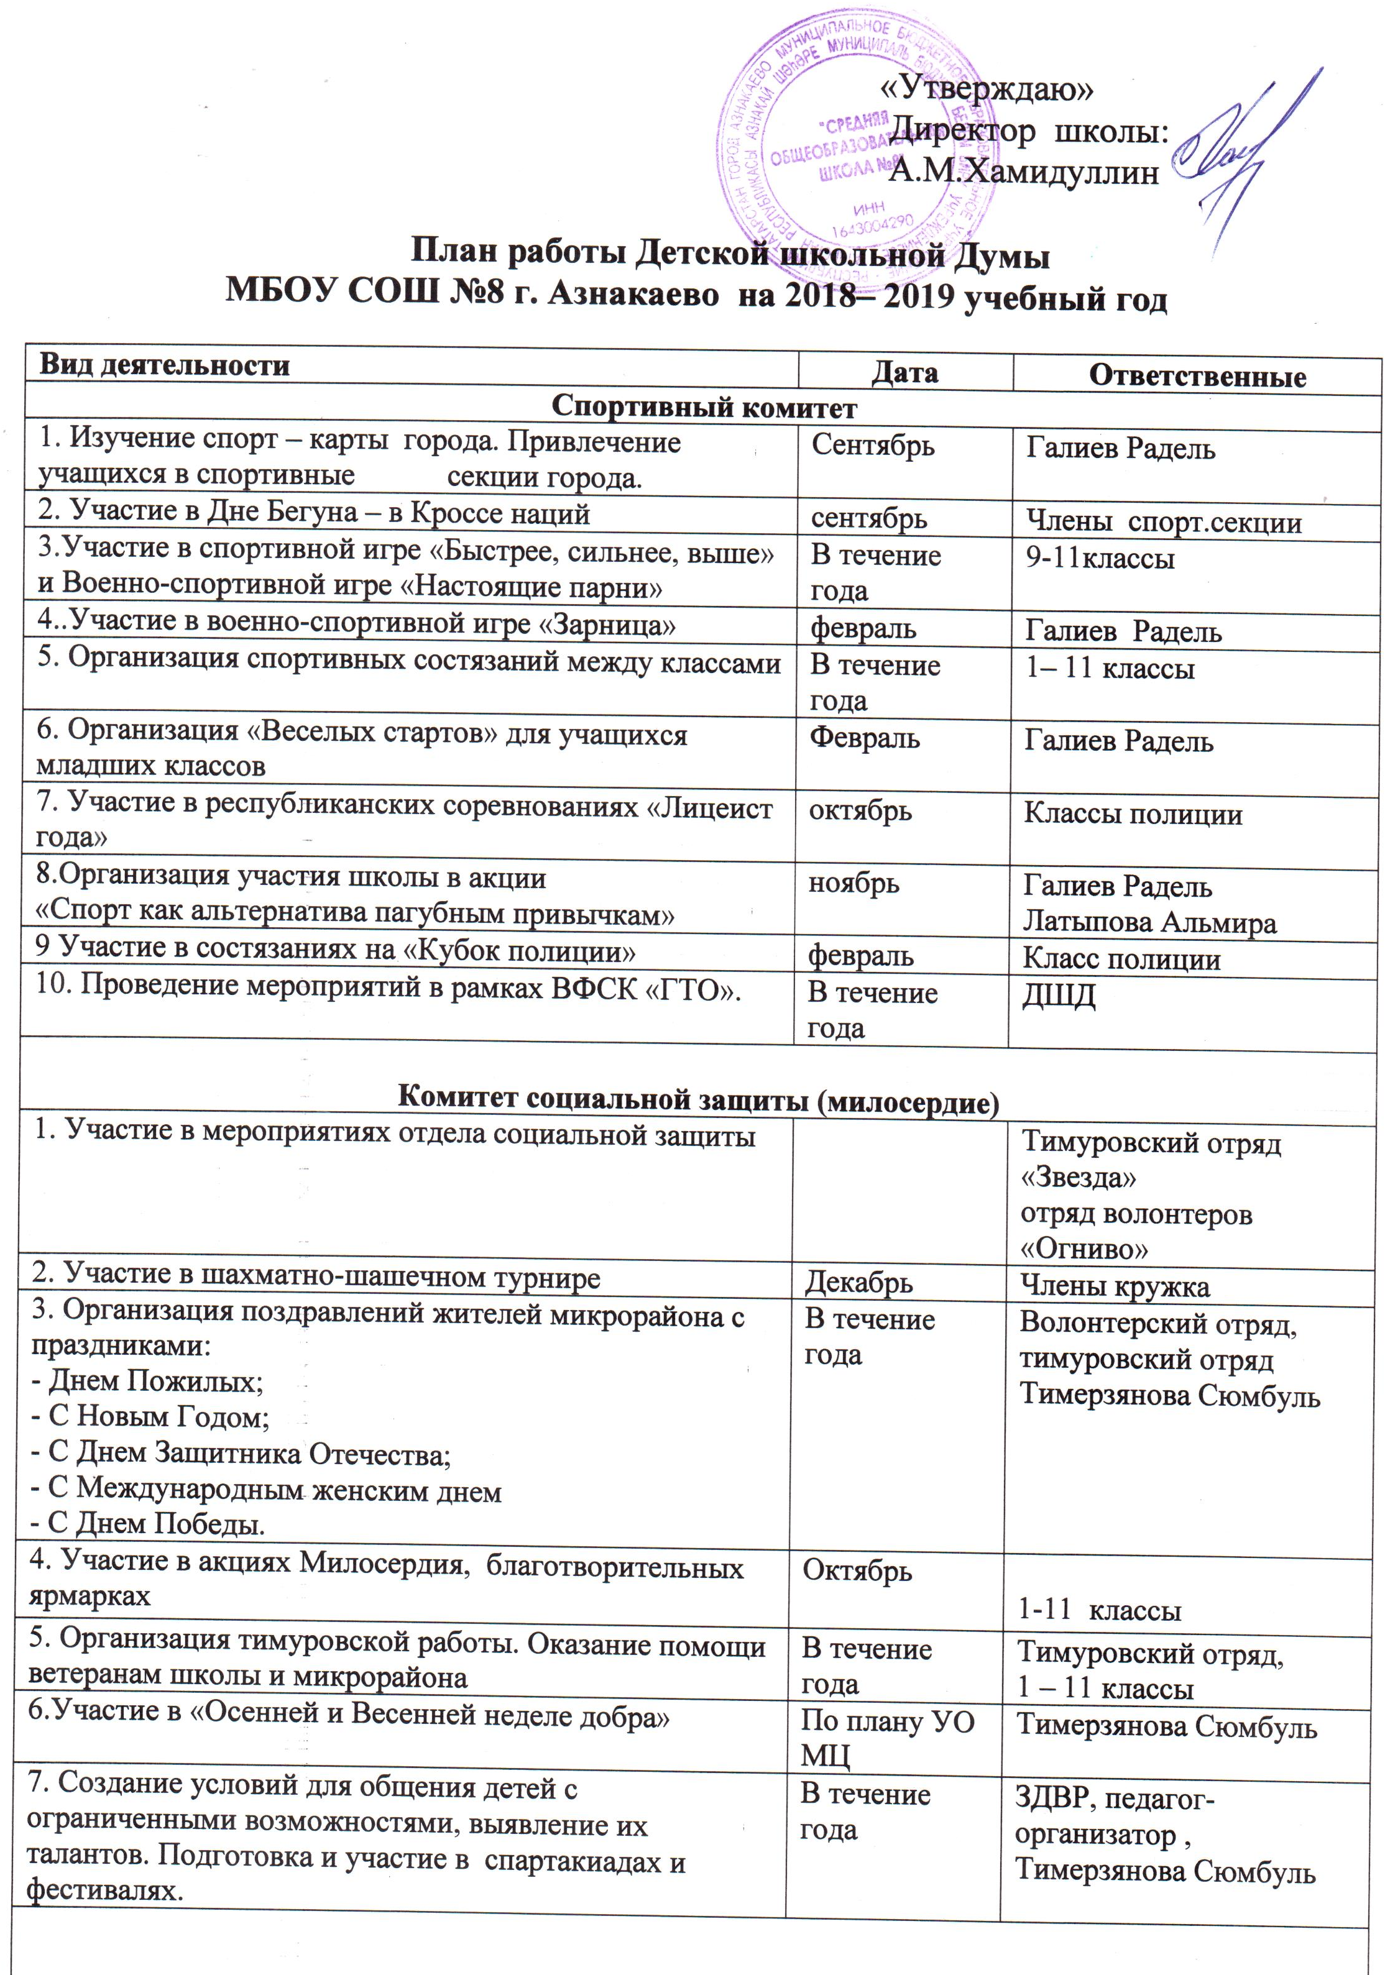

Комитет образования
1. Участие в районных и республиканских олимпиадах, конкурсах творческих работ учащихся | Декабрь – январь | Победители школьных олимпиад
2. Поощрение отличников и ударников учебы, победителей олимпиад и конкурсов | В конце каждой четверти | ЗДВР, педагог-организатор
3. Проведение литературных «гостиных» на татарском и русском языках  Мероприятия к Году Льва Толстого. | Во время предметных недель | Калимуллина Диана
4.Проведение конкурсов на лучший по учебе класс. Проведение рейда «Портфель» | 1 раз в четверть | Совет библиотеки
5. Организация работы совета библиотеки «Библиоград»:  - проведение акции «Живи, книга»,  «Вторая жизнь книги»  - работа лекторской группы | 1 раз в четверть | Совет библиотеки  Калимуллина Диана
Информационный комитет
1. Создание стенда ДШД | октябрь | ЗДВР Гафурова Г.Р.,  ДШД
2. Периодическая публикация статей и заметок о работе и проектах ДШД в газете «Маяк» | В теч. года | ДШД  Редколлегия газеты «Фантазия»
3. Ведение фото – видеолетописи о жизнедеятельности ДШД и школы. | В теч. года | ДШД Редколлегия газеты «Фантазия»
4. Участие в конкурсах проектов ДРД, подготовка компьютерной презентации | В теч. года | ДШД
5. Выпуск школьной печатной газеты «Фантазия» | 1 раз в четверть | Газизова Азалия,  Ханнанова Виктория  Гараева Рената
6. Проведение конкурса на лучшую Новогоднюю газету | Декабрь | редколлегия
Комитет экологии и труда
1.Проведение экологических субботников | 2 раза в год. | Шакиров Булат
2. Организация работы по озеленению школы и школьной столовой | В теч. года | ДШД  Ким Карина
3. Проведение конкурса на самый «зеленый» класс | 1 раз в год. | Ким Карина
4. Участие в конкурсе «Марш парков» | Апрель | 5-11 классы
5. Участие в районных экологических конференциях | В теч. года | 9-11 классы
6. Организация сбора макулатуры | 2 раза в год | Галимов Радис  Шакиров Булат
7.Мероприятия к Году Чатыр Тау | 2019 | Ким Карина
Комитет здоровья
1. Организация работы школьного санпоста | В теч.года | ДШД
2. Организация дежурств по школе | В теч. года | Латыпова Альмира
3. Организация Дней здоровья | 1 раз в четверть | Латыпова Альмира
4. Создание уголка здоровья .  Выпуск санбюллетеней | 1 раз в четверть | Латыпова Альмира
5. Проведение рейдов по санитарному состоянию классов | 1 раз в четверть | Латыпова Альмира
6. Проведение мероприятия для детей с ограниченными возможностями «Человек создан для счастья» | Декабрь | ЗДВР Гафурова Г.Р., Шафигуллина Ф.Ф..  ДШД ,совет дружины
7. Содействие отрядам ЮИД и ДЮП | В течение года | ДШД
8. Участие в районных конкурсах и мероприятиях по предупреждению вредных привычек | В течение года | 1-11 классы
Комитет защиты прав подростков ( гражданская активность)
1. Участие в работе интернет-сайта «Юридический грамотный подросток»,  «Работа адвокатской конторы» | В течение года | Равилов Булат
2.Участие на Форумах юных граждан |  | Члены ДШД
3. Организация работы отряда профилактики правонарушений «Гардиан» | В течение года | 11Б класс
4. Закрепление к «трудным» шефов из числа лицеистов классов полиции. | В течение года | Гардиан
5. Участие в районных и республиканских конкурсах по правовому направлению | В течение года | Учащиеся классов полиции
6. Содействие в трудоустройстве подростков | Во время каникул | ЗДВР Гафурова Г.Р.  Гатиятуллина Адиля
Комитет культуры
1. Участие в «Ярмарках идей» |  | Гатиятуллина Адиля
2. Организация работы по направлению «Молодежная мозаика» | В течение года | Гараева Лейсан  Валиева Дарина
3.. Организация вечера «Осенняя фиеста» | Октябрь | ДШД
4.Организация Зимнего Бала | Декабрь | ДШД
5.День Святого Валентина – работы школьной почты | Февраль | Гараева Лейсан  Валиева Дарина
6. Организация мероприятий ко Дню Защитника Отечества и к международному Дню –8 Марта | Февраль - март | Гараева Лейсан  Валиева Дарина
7.. «Прощай, детство», подготовка и проведение «Последнего Звонка» и «Выпускного Бала» | Май – июнь | 10 – 11 классы  Гердт Дмитрий Миннеханов Рузалин

Военно-патриотическое направление. Работа отряда «Юнармейцы»
1. Участие во Всероссийском проекте «Диалоги  С героями» | В течение года | ДШД, юнармейцы
2.Проведение мероприятий ко «Дню неизвестного солдата» | 3.12 | ДШД, юнармейцы
3.Проведение мероприятий ко «Дню героев Отечества» | 9.12 | ДШД, юнармейцы
4.Участие на районном мероприятии ко Дню защитника Отечества | 23.02 | ДШД, юнармейцы
5.Участие на митинге ко Дню вывода войск из Афганистана. | 15.02 | ДШД, юнармейцы
6.Участие в мероприятиях ко Дню Победы. | До 9 Мая. | ДШД, юнармейцы

Составили ЗДВР: Гафурова Г.Р. Спикер ДШД: Миннеханов Рузалин

